ΦΑΓΗΤΟ ΣΤΟ ΒΕΛΒΕΝΤΟ / 12.11.23

ΤΟ ΛΕΩΦΟΡΕΙΟ: Θα μείνει ψηλά (κοντά στο Γήπεδο, δεν μπορεί να πάει στο Κέντρο), αλλά και γιατί να πάει!
Επιλέγουμε τις δύο (2) πιο κοντινές στο γήπεδο ταβέρνες το ΜΕΤΟΧΙ και την ΡΕΜΒΗ, και οι δύο είναι ΥΠΕΡΟΧΕΣ.
ΠΡΟΤΕΙΝΟΥΜΕ να μοιραστούμε σε παρέες, αφενός μεν για να σερβιριστούμε καλύτερα και αφετέρου για να δουλέψουν όλα τα «μαγαζιά».
ΤΟ ΜΕΤΟΧΙ
ΤΑΒΕΡΝΑ - 2464 032190. Μέσα και έξω, απέναντι από το γήπεδο (έξω πολύς χώρος μέσα στα δένδρα).
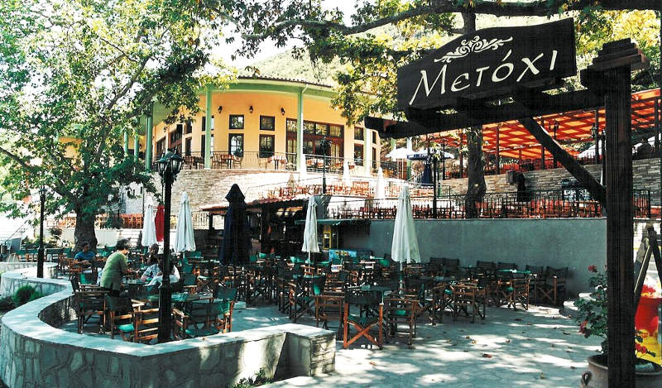

ΑΠΟ ΜΑΓΕΙΡΕΥΤΑ ΕΧΟΥΜΕ:
κότσια, γιαπράκια, μοσχάρι κοκκινιστό, παπρικαζ που είναι μοσχάρι με πιπεριές και λίγο Καυτερό, τσουκαλακι που είναι μέσα σε πήλινο με λαχανικά πατάτες φούρνου και κασαράκη τριμμένο και σουτζουκάκια σμυρνέικα.

ΤΗΣ ΩΡΑΣ ΕΧΟΥΜΕ :
σουβλάκι, μπιφτέκι απλό, μπιφτέκι γεμιστό, φιλέτο κοτόπουλο, πανσέτα, ψαρονέφρι γεμιστό με γραβιέρα Δαμασκηνό και μαρμελάδα φρούτα του δάσους, σνίτσελ, καρατζορτζεβα που είναι σνίτσελ τυλιχτό με μπέικον κασέρι και μία σως δικιά μας

ΑΚΟΜΑ ΔΙΚΗΣ ΜΑΣ ΠΑΡΑΣΚΕΥΗΣ ΕΙΝΑΙ :
Τζατζίκι, χτυπητή, κροκέτα, φέτα με μαρμελάδα ροδάκινο παναρισμένη, φέτα που είναι μέσα σε σφολιάτα με μέλι και σουσάμι και ακόμα έχουμε χαλούμι ταλαγάνι και

ΑΠΟ ΣΑΛΑΤΕΣ ΕΧΟΥΜΕ
μπρόκολο χόρτα κουνουπίδι Μετόχι χωριάτικη και τα λοιπά.
Σας ευχαριστούμε πολύ για την προτίμηση και σας περιμένουμε να σας εξυπηρετήσουμε και φυσικά να σας γνωρίσουμε

Η ΡΕΜΒΗ: 2464 031473 ΤΑΒΕΡΝΑ Μέσα και έξω (με χώρο για να παίζουν τα παιδιά)

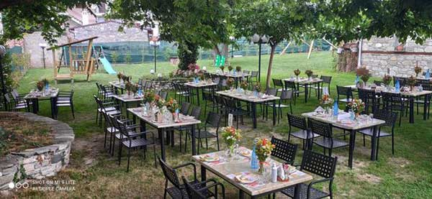

ΤΑΒΕΡΝΑ ΡΕΜΒΗ.
Μοσχαράκι γάστρα, κοντοσούβλι χοιρινό, κοντοσούβλι κοτόπουλο, χοιρινός λαιμός σχάρας,κότσι χοιρινό, μπιφτέκι μοσχαρίσιο, μπιφτέκι κοτόπουλο, σουβλάκι χοιρινό, σουβλάκι κοτόπουλο,πανσετα χοιρινη, φιλέτο κοτόπουλο.

ΤΑ Ι.Χ.

Μπορείτε να πάτε με τα Ι.Χ. σε …. ΟΛΑ.
ΜΕΤΟΧΙ : Βλέπετε παραπάνω (θα είναι το μισό Λεωφορείο).
ΡΕΜΒΗ : Βλέπετε παραπάνω (θα είναι το άλλο μισό Λεωφορείο).

«ΕΝ ΒΕΛΒΕΝΤΩ»
ΤΑΒΕΡΝΑ –ΟΥΖΕΡΙ Στο Κέντρο στον Πλάτανο, μόνο ΜΕΣΑ (δεν υπάρχει χώρος για να παίξουν τα παιδιά). (Μικρός χώρος σε σύγκριση με Μετόχι και Ρέμβη, λίγα τραπέζια, θα πρέπει να κλείσετε από νωρίς (από τώρα) για να είστε σίγουροι). 2464032636, 6936566545 Βασ. Παπαγόρας

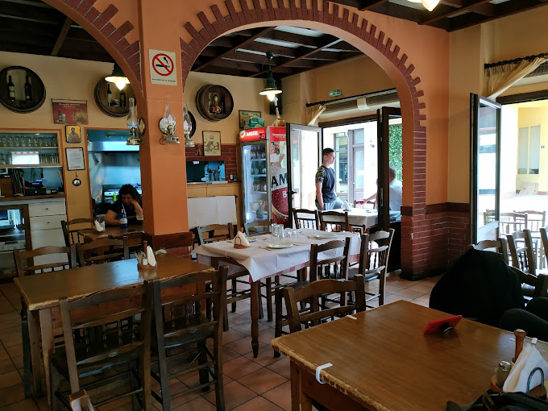

Ενδεικτικά Φαγητά «ΕΝ ΒΕΛΒΕΝΤ(Δ)Ω» από προηγούμενη Κυριακή…
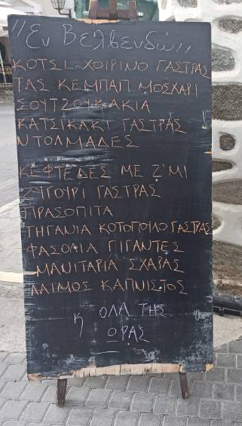

ΚΑΝΤΑΔΑ ΤΑΒΕΡΝΑ - Στην Κεντρική Πλατεία Μέσα Έξω, 2464 031203 (Μετά το φαγητό μπορείτε να κάνετε βόλτα στην Πλατεία, την Εκκλησία, το Παλιό πέτρινο Γυμνάσιο κ.α.

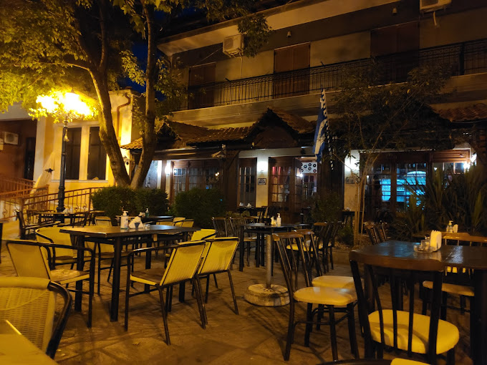

LA PLAZA ΠΙΤΣΑ αλλά ΚΑΙ ΣΟΥΒΛΑΚΙΑ, ΚΕΜΠΑΠ Κ.Α 2464 032500 Στην Κεντρική πλατεία (Μετά το φαγητό μπορείτε να κάνετε βόλτα στην Πλατεία, την Εκκλησία, το Παλιό πέτρινο Γυμνάσιο κ.α.
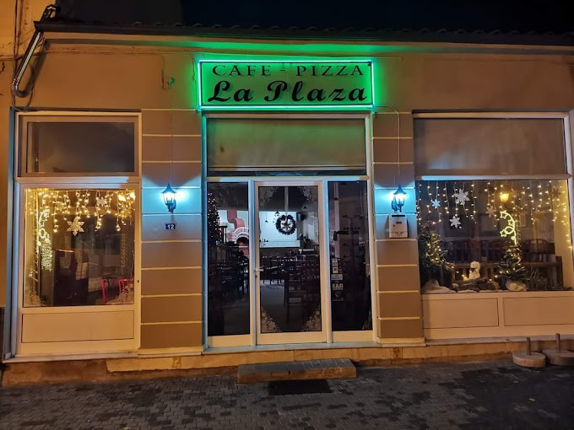

Στη διαδρομή για το Βελβεντό (στο Λεωφορείο), οι προπονητές θα σας που το ΜΕΝΟΥ από κάθε Ταβέρνα (ΜΕΤΟΧΙ και ΡΕΜΒΗ) και μπορείτε να ετοιμάσετε την παραγγελία, ώστε να ενημερώσουμε τις Ταβέρνες (χοντρικά) και να είναι έτοιμοι όταν θα πάμε για φαγητό.

